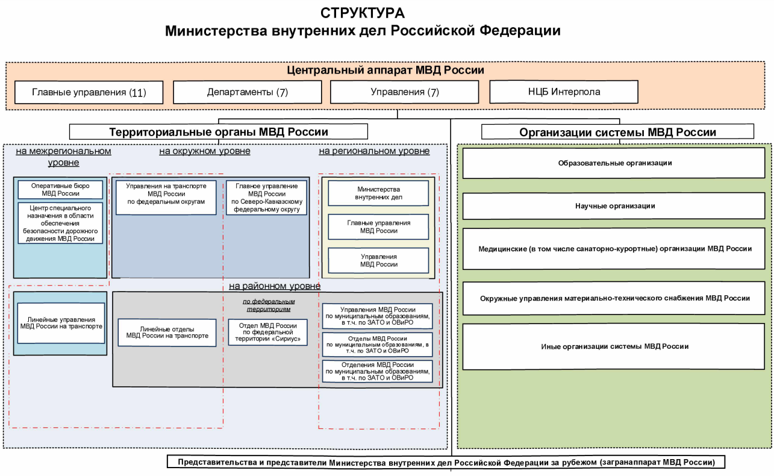

Колокольцев Владимир Александрович

Министр внутренних дел Российской Федерации генерал полиции Российской Федерации
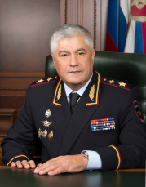
БИОГРАФИЯ
Родился 11 мая 1961 года в городе Нижний Ломов Пензенской области. После школы работал в Нижнеломовском районе в объединении "Сельхозтехника" и на заводе "Власть труда".
В 1979 году был призван в армию, служил в пограничных войсках на границе СССР и Афганистана. Закончил службу в Вооруженных силах СССР старшиной пограничной заставы.
На службе в правоохранительных органах с 1982 года. Прошел путь от рядового милиционера до руководителя столичной полиции, а в мае 2012 года возглавил Министерство внутренних дел Российской Федерации.
В 1985-1989 гг. получил высшее юридическое образование в Высшем политическом училище имени 60-летия ВЛКСМ МВД СССР по специальности "Правоведение".
Награжден орденами "За заслуги перед Отечеством" III и IV степени, Александра Невского, другими государственными и ведомственными наградами.
СЛУЖБА В ОРГАНАХ ВНУТРЕННИХ ДЕЛ
На службу в органы внутренних дел Владимир Александрович Колокольцев поступил в 1982 году в отдел милиции по охране дипломатических представительств г. Москвы.
В 1984 году был назначен на должность командира взвода отдельного батальона ППСМ УВД Гагаринского райисполкома г. Москвы.
По окончанию учебы в Высшем политическом училище в 1989 году вернулся на службу в ОВД на должность оперуполномоченного отдела уголовного розыска УВД Кунцевского райисполкома г. Москвы. После этого был назначен заместителем начальника 20-го отделения милиции г. Москвы, затем начальником 8-го отделения милиции г. Москвы.
В 1992 году Владимир Александрович Колокольцев переходит в Управление уголовного розыска на должность старшего оперуполномоченного 2-го отдела УУР ГУВД г. Москвы. В начале 1993 года назначается начальником 108-го отделения милиции г. Москвы. Через два года утверждён в должности начальника отдела уголовного розыска 2-го РУВД Центрального административного округа г. Москвы.
В 1997 году переходит на службу в МВД России на должность начальника 4-го регионального отдела РУОП по г. Москве при Главном управлении по организованной преступности МВД России. Спустя два года назначен на должность начальника регионального оперативно-розыскного бюро по Юго-Восточному административному округу г. Москвы Центрального регионального управления по борьбе с организованной преступностью при Главном управлении по борьбе с организованной преступностью МВД России.
С 2001 года - начальник 3-го отдела оперативно-розыскного бюро Главного управления МВД России по Центральному федеральному округу. Впоследствии назначается заместителем начальника оперативно-розыскного бюро ГУ МВД России по Центральному федеральному округу.
С января 2007 года - начальник Управления внутренних дел по Орловской области.
С 14 апреля 2009 года Владимир Александрович Колокольцев первый заместитель начальника Департамента уголовного розыска МВД России.
В сентябре 2009 года возглавил Главное управление МВД России по г. Москве.
21 мая 2012 года Указом Президента РФ Владимир Александрович Колокольцев назначен Министром внутренних дел Российской Федерации.
18 мая 2018 года Указом Президента РФ Владимир Александрович Колокольцев назначен Министром внутренних дел Российской Федерации.
21 января 2020 года Указом Президента РФ Владимир Александрович Колокольцев назначен Министром внутренних дел Российской Федерации.
14 мая 2024 года Указом Президента РФ Владимир Александрович Колокольцев назначен Министром внутренних дел Российской Федерации.
УКАЗЫ ПРЕЗИДЕНТА РОССИЙСКОЙ ФЕДЕРАЦИИ
14 января 2007 года Указом Президента Российской Федерации Владимир Александрович Колокольцев назначен начальником Управления внутренних дел МВД России по Орловской области.
В марте 2008 года Владимиру Александровичу Колокольцеву присвоено звание "генерал-майор милиции".
8 апреля 2009 года Указом Президента Российской Федерации Владимир Александрович Колокольцев назначен первым заместителем начальника Департамента уголовного розыска МВД России.
7 сентября 2009 года Указом Президента Российской Федерации генерал-майор милиции Владимир Александрович Колокольцев назначен начальником Главного управления внутренних дел по г. Москве.
10 июня 2010 года Указом Президента Российской Федерации присвоено специальное звание "генерал-лейтенант милиции".
24 марта 2011 года после прохождения переаттестации Указом Президента Российской Федерации назначен на должность начальника Главного управления МВД России по г. Москве с присвоением специального звания "генерал-лейтенант полиции".
21 мая 2012 года Указом Президента Российской Федерации генерал-лейтенант полиции Владимир Александрович Колокольцев назначен Министром внутренних дел Российской Федерации.
12 июня 2013 года Указом Президента Российской Федерации Владимиру Александровичу Колокольцеву присвоено специальное звание "генерал-полковник полиции".
10 ноября 2015 года Указом Президента Российской Федерации Владимиру Александровичу Колокольцеву присвоено специальное звание "генерал полиции Российской Федерации".
18 мая 2018 года Указом Президента Российской Федерации № 230 Владимир Александрович Колокольцев назначен на пост Министра внутренних дел Российской Федерации.
21 января 2020 года Указом Президента Российской Федерации № 33 Владимир Александрович Колокольцев назначен на пост Министра внутренних дел Российской Федерации.
14 мая 2024 года Указом Президента Российской Федерации № 380 Владимир Александрович Колокольцев назначен на пост Министра внутренних дел Российской Федерации.

Горовой Александр Владимирович

Первый заместитель Министра внутренних дел Российской Федерации генерал-полковник полиции
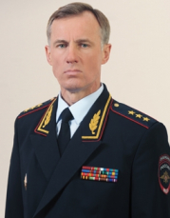
Александр Владимирович Горовой родился 31 июля 1960 года в селе Толстихино Уярского района Красноярского края в семье служащих.
В 1977 году, после окончания средней школы поступил в Красноярский политехнический институт, который окончил в 1982 году по специальности «Автомобили и автомобильное хозяйство».
Службу в органах внутренних дел А.В. Горовой начинал в 1982 году в должности милиционера отделения милиции г. Артёмовска Красноярского края. В этом же году был переведён на должность госавтоинспектора в отделение ГАИ Курагинского ОВД Красноярского края, где спустя четыре года был назначен начальником этого подразделения, которое возглавлял до 1990 года.
До 1991 года проходит службу в должности заместителя начальника Курагинского ОВД по профилактике.
В 1991 году получает направление на очное обучение в Академию МВД России, которую с отличием оканчивает в 1994 году.
1994 – 1996 годы – заместитель начальника ОВД Свердловского района г. Красноярска – начальник милиции общественной безопасности.
С 1996 по 1997 год – начальник отдела ГАИ УВД г. Красноярска.
В 1997 году назначен на должность начальника УВД города, которую занимал на протяжении последующих пяти лет.
В декабре 2002 года становится заместителем начальника ГУВД Красноярского края – начальником милиции общественной безопасности, а с 2005 года по октябрь 2010 года возглавляет ГУВД Красноярского края.
В октябре 2010 года в порядке ротации кадров федерального резерва А.В. Горовой получил назначение на должность начальника ГУВД по Ставропольскому краю.
29 марта 2011 года Указом Президента Российской Федерации генерал-лейтенанту милиции А.В. Горовому присвоено специальное звание «генерал-лейтенант полиции».
11 июня 2011 года Указом Президента Российской Федерации генерал-лейтенант полиции А.В. Горовой назначен первым заместителем Министра внутренних дел Российской Федерации.
12 июня 2013 года Указом Президента Российской Федерации генерал-лейтенанту полиции А.В. Горовому присвоено очередное специальное звание «генерал-полковник полиции».
За время службы в органах внутренних дел Александр Владимирович Горовой получил более 80 поощрений, среди которых государственные награды: орден «За заслуги перед Отечеством» II степени (2014 г.), медаль ордена «За заслуги перед Отечеством» I степени (2010 г.), медаль ордена «За заслуги перед Отечеством» II степени (2002 г.), а также ведомственные награды МВД России: знак «За отличную службу в МВД», «Почетный сотрудник МВД», медали «За отличие в службе», «За доблесть в службе», «За заслуги в управленческой деятельности», кроме того, награждён именным оружием и занесён на Доску Почета МВД России.
В период службы генерал-полковник полиции А.В. Горовой неоднократно выезжал в служебные командировки на территорию Северо-Кавказского региона для выполнения особых заданий.
Александр Владимирович Горовой женат. Воспитывает дочь.

Зубов Игорь Николаевич

Статс-секретарь - заместитель Министра внутренних дел Российской Федерации действительный государственный советник Российской Федерации 1 класса
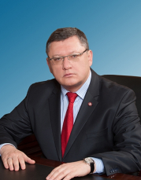
Действительный государственный советник Российской Федерации 1 класса Игорь Николаевич Зубов родился в 1956 году в г. Москве. В 1977 г. окончил «с отличием» Омскую высшую школу милиции МВД СССР по специальности «Правоведение».
Непрерывно служил в органах внутренних дел с 1973 по 2001 год на разных должностях. В частности, с 1997 по 1998 г. - заместитель начальника Главного штаба МВД России; с 1998 по 1999 г. - начальник Главного организационно-инспекторского управления МВД России; с 1999 по 2001 г. - заместитель Министра внутренних дел РФ.
Участник боевых действий на Северном Кавказе.
С 2007 по 2011 г. - депутат Законодательного Собрания Тверской области 4-го созыва.
С 2011 г. преподавал в Московском университете МВД России, профессор кафедры конституционного и муниципального права.
16 июня 2012 года Указом Президента России назначен статс-секретарем - заместителем Министра внутренних дел Российской Федерации.
Указом Президента Российской Федерации № 770 от 7 октября 2013 г. Зубову И.Н. присвоен классный чин "действительный государственный советник Российской Федерации 1 класса".
Доктор юридических наук. Тема диссертации "Государственно-правовые и организационные проблемы функционирования и развития МВД России".
Удостоен многих наград, в числе которых Орден Мужества, 15 медалей. Почетный сотрудник МВД России. Член Союза журналистов России.
Автор свыше ста научных трудов по вопросам оперативно-разыскной и административной деятельности органов внутренних дел, управления в социальных и экономических системах, конституционного и муниципального права.

Храпов Андрей Иванович

Заместитель Министра внутренних дел Российской Федерации генерал-полковник полиции
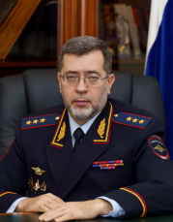
Родился в 1970 году в Саратове. После окончания средней школы в Москве год работал токарем на заводе. С 1988 по 1990 проходил службу в рядах Вооруженных сил СССР. В 1994 году после окончания Московской высшей школы милиции МВД СССР работал оперуполномоченным уголовного розыска ОВД «Беговой» столичного Главка.
В период с 1995 года по 2003 год Андрей Храпов прошел служебный путь от оперуполномоченного до заместителя начальника 2 отдела (по раскрытию убийств) Управления уголовного розыска ГУВД г. Москвы. Затем четыре года возглавляет 1 отдел (по раскрытию заказных убийств) Управления уголовного розыска ГУВД г. Москвы.
С 2007 года по 2013 год – заместитель начальника Управления уголовного розыска ГУВД г. Москвы по линии раскрытия тяжких преступлений против личности.
С 2013 года по апрель 2016 года – заместитель начальника Главного управления уголовного розыска МВД России, отвечал за линию борьбы с организованной преступностью.
13 апреля 2016 года Указом Президента Российской Федерации № 183 "О назначении на должность сотрудников органов внутренних дел Российской Федерации" генерал-майор полиции Храпов Андрей Иванович назначен начальником Главного управления по контролю за оборотом наркотиков Министерства внутренних дел Российской Федерации.
Указом Президента Российской Федерации от 10 июня 2017 года № 258 Храпову Андрею Ивановичу присвоено специальное звание генерал-лейтенанта полиции.
16 июля 2021 года Указом Президента Российской Федерации № 422 генерал-лейтенант полиции Храпов Андрей Иванович назначен заместителем Министра внутренних дел Российской Федерации.
Указом Президента Российской Федерации от 7 ноября 2022 года № 800 Храпову Андрею Ивановичу присвоено специальное звание генерал-полковника полиции.

Кравченко Александр Николаевич

Заместитель Министра внутренних дел Российской Федерации генерал-полковник полиции
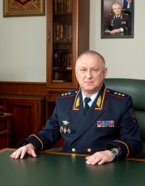
Александр Николаевич Кравченко родился в 1958 году в Ростовской области.
Образование высшее: в 1984 году окончил институт народного хозяйства в городе Ростов-на-Дону, в 1993 году – Академию МВД Российской Федерации. С 2000 года имеет ученую степень – кандидат юридических наук.
Службу в органах внутренних дел начал в 1979 году в должности милиционера.
Более 15 лет занимал должности в подразделениях уголовного розыска.
С 1993 по 1995 годы возглавлял отдел уголовного розыска криминальной милиции УВД г. Ростова-на-Дону.
В 1995 году Александр Николаевич Кравченко назначен на должность начальника ОВД Ленинского района г. Ростова-на-Дону, где проработал до 1999 года.
Последующие три года являлся начальником УГИБДД ГУВД Ростовской области.
С 2002 года по ноябрь 2008 года состоял в должности первого заместителя начальника ГУВД по Ростовской области – начальника криминальной милиции.
В 2003 году Указом Президента Российской Федерации награжден медалью «За отличие в охране общественного порядка».
С 1 ноября 2008 г. возглавлял ГУ МВД России по Волгоградской области.
31 марта 2011 года Указом Президента РФ № 369 начальнику ГУ МВД России по Волгоградской области Александру Николаевичу Кравченко присвоено очередное специальное звание – генерал-лейтенант полиции.
24 декабря 2021 года Указом Президента Российской Федерации № 722 назначен на должность заместителя Министра внутренних дел Российской Федерации.
За время службы в органах внутренних дел Александр Николаевич Кравченко награжден государственными наградами: орденом Александра Невского (2022 г.), медалью ордена «За заслуги перед Отечеством» II степени (2018 г.), а также ведомственными наградами МВД России и наградным оружием.
Указом Президента Российской Федерации от 17 февраля 2023 года № 99 присвоено звание генерал-полковника полиции.

Шулика Виталий Дмитриевич

Заместитель Министра внутренних дел Российской Федерации генерал-полковник полиции
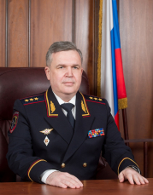
Генерал-полковник полиции Виталий Дмитриевич Шулика родился в 1970 году в Краснодаре.
В 1992 г. окончил Краснодарское высшее военное училище им С.М. Штеменко по специальности «командная тактическая специальной связи»; в 2000 г. - Военно-морскую академию им Н.Г. Кузнецова по специальности «военное и административное управление». Проходил службу в подразделениях спецсвязи Военно-Морского Флота.
Поступил на службу в органы внутренних дел в 2009 году. Работал в Главном информационно-аналитическом центре МВД России в должности начальника отдела технической защиты информации.
В 2012 году занимал должность заместителя начальника Управления «П» Главного управления экономической безопасности и противодействия коррупции МВД России. В октябре того же года назначен начальником Управления оперативно-разыскной информации МВД России.
Специальное звание «генерал-майор полиции» присвоено Указом Президента Российской Федерации от 21.02.2014 г.
В декабре 2017 года назначен на должность Заместителя Министра внутренних дел Российской Федерации.
Награжден орденом Почета, медалью ордена «За заслуги перед Отечеством» II степени. Имеет ведомственные награды.
Указом Президента Российской Федерации от 22.02.2019 № 54 присвоено звание генерал-лейтенанта полиции.
Указом Президента Российской Федерации от 18.02.2021 № 104 присвоено звание генерал-полковника полиции.

Лебедев Сергей Николаевич

Заместитель Министра внутренних дел Российской Федерации – начальник Следственного департамента Министерства внутренних дел Российской Федерации генерал-полковник юстиции
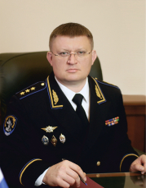
Генерал-полковник юстиции Лебедев Сергей Николаевич родился 2 ноября 1976 года в городе Шацке Рязанской области. В 1998 году окончил Рязанский институт права и экономики МВД России по специальности «Юриспруденция».
После окончании института Лебедев Сергей Николаевич принят на службу в органы внутренних дел и назначен на должность следователя следственного отделения ОВД Шацкого района Рязанской области. С 2001 по 2002 год являлся заместителем начальника ОВД - начальником следственной группы при ОВД Чучковского района Рязанской области, затем с 2002 по 2005 год - начальником ОВД Чучковского района Рязанской области.
С 2005 по 2016 год Сергей Николаевич служил на различных должностях в ГУ МВД России по Свердловской области, прошел все ступени карьерной лестницы, начиная с должности старшего следователя отдела по расследованию уголовных дел в сфере экономики и налоговых преступлений контрольно-методического управления до первого заместителя начальника Главного следственного управления ГУ МВД России по Свердловской области.
В 2016 г. Лебедев Сергей Николаевич назначен на должность заместителя начальника УМВД России по Рязанской области - начальника следственного управления, с августа 2017 года исполнял обязанности начальника УМВД России по Рязанской области.
Указом Президента Российской Федерации 3 мая 2018 года № 183 Лебедев Сергей Николаевич назначен начальником УМВД России по Рязанской области.
11 июня 2019 г. Указом Президента Российской Федерации № 258 Лебедеву Сергею Николаевичу присвоено специальное звание генерал-майор полиции.
1 июня 2020 г. Указом Президента Российской Федерации № 348 генерал-майор полиции Лебедев Сергей Николаевич назначен заместителем Министра внутренних дел Российской Федерации - начальником Следственного департамента МВД России, ему присвоено специальное звание генерал-майор юстиции.
11 июня 2021 г. Указом Президента Российской Федерации № 355 Лебедеву Сергею Николаевичу присвоено специальное звание генерал-лейтенант юстиции.
6 июня 2023 г. Указом Президента Российской Федерации № 408 Лебедеву Сергею Николаевичу присвоено специальное звание генерал-полковник юстиции.

Кубышко Владимир Леонидович

Заместитель Министра внутренних дел Российской Федерации генерал-полковник полиции
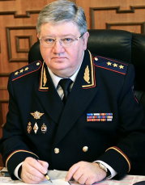
Кубышко Владимир Леонидович родился 23 августа 1962 года в г. Андижане Узбекской ССР. Окончил Ленинградское высшее военно-политическое училище ПВО, Гуманитарную академию Вооруженных Сил Российской Федерации.
До 1992 года проходил службу в Вооруженных Силах на различных офицерских должностях.
В 1998 году начал службу в органах внутренних дел с должности заместителя начальника ОВД «Новокосино» по кадрам УВД Восточного административного округа г. Москвы.
Проходил службу в Главном управлении кадров и кадровой политики МВД России.
В период с 2002 по 2005 годы возглавлял управление кадров и воспитательной работы Московского университета МВД России.
С 2005 по 2010 годы занимал должности заместителя, первого заместителя начальника Департамента кадрового обеспечения МВД России.
В мае 2010 года Кубышко Владимир Леонидович Указом Президента Российской Федерации назначен начальником Департамента кадрового обеспечения МВД России.
12 июня 2011 года Указом Президента Российской Федерации № 801 Кубышко Владимир Леонидович назначен начальником Департамента государственной службы и кадров Министерства внутренних дел Российской Федерации.
Указом Президента Российской Федерации от 4 июля 2022 года № 421 назначен на должность заместителя Министра внутренних дел Российской Федерации. Этим же Указом ему присвоено специальное звание генерал-лейтенанта полиции.
6 июня 2023 г. Указом Президента Российской Федерации № 408 Кубышко Владимиру Леонидовичу присвоено специальное звание генерал-полковник полиции.
Кандидат педагогических наук. Награжден государственными и ведомственными наградами.
Женат, воспитывает двух дочерей.

Черников Михаил Юрьевич

Начальник Главного управления по обеспечению безопасности дорожного движения генерал-лейтенант полиции
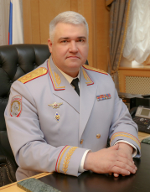
Черников Михаил Юрьевич родился 11 января 1974 года в г. Ачинске Красноярского края. Имеет два высших образования - инженерно-строительное и юридическое. В 1995 начал службу в органах внутренних дел в должности госавтоинспектора дорожного надзора ОГАИ УВД г.Ачинска.
С 1996 по 2003 годы Михаил Юрьевич проходил службу в различных подразделениях УВД г. Ачинска, занимая должности от командира роты ДПС до начальника отдела ГИБДД. С 2003 года, являясь заместителем начальника управления, Михаил Юрьевич Черников возглавлял отдел кадров, позднее милицию общественной безопасности УВД г. Ачинска и Ачинского района.
С мая 2006 года М.Ю. Черников руководил Управлением ГИБДД ГУВД Красноярского края. В 2011 году Михаил Юрьевич назначен на должность заместителя начальника ГУ МВД по Ставропольскому краю, а с февраля 2015 года возглавил УМВД России по Хабаровскому краю.
Указом Президента Российской Федерации от 17 июня 2017 года № 269 генерал-майор полиции Михаил Юрьевич Черников назначен на должность начальника Главного управления по обеспечению безопасности дорожного движения Министерства внутренних дел Российской Федерации.
Черников М.Ю. является мастером спорта СССР по гиревому спорту, кандидатом в мастера спорта по дзюдо.
Женат, воспитывает двоих детей.

Габдурахманов Ленар Ринатович

Начальник Главного управления по обеспечению охраны общественного порядка и координации взаимодействия с органами исполнительной власти субъектов Российской Федерации генерал-майор полиции
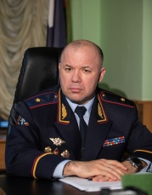
Габдурахманов Ленар Ринатович родился 25 августа 1980 года в г. Казани Татарской АССР. С сентября 1994 по июнь 1997 года обучался в Казанском Суворовском военном училище. На службу в органы внутренних дел поступил в 1997 году слушателем Казанского юридического института МВД России.
С 1999 по 2016 годы Ленар Ринатович проходил службу в различных подразделениях МВД по Республике Татарстан, занимая должности от старшего инспектора ДПС полка ДПС ГИБДД до начальника отдела ДПС и взаимодействия с правоохранительными органами управления ГИБДД.
С октября 2016 по май 2022 года Л.Р. Габдурахманов руководил Управлением ГИБДД МВД по Республике Татарстан.
В мае 2022 года назначен заместителем начальника ГУОБДД МВД России, в декабре 2022 года – первым заместителем ГУОБДД МВД России.
6 июня 2023 года Указом Президента Российской Федерации Габдурахманову Ленару Ринатовичу присвоено специальное звание генерал-майор полиции.
Указом Президента Российской Федерации от 4 декабря 2023 года № 924 генерал-майор полиции Габдурахманов Ленар Ринатович назначен на должность начальника Главного управления по обеспечению охраны общественного порядка и координации взаимодействия с органами исполнительной власти субъектов Российской Федерации Министерства внутренних дел Российской Федерации.
Награжден ведомственными наградами.
Женат, воспитывает двоих детей.

Ильиных Олег Владимирович

Начальник Главного управления по противодействию экстремизму МВД Российской Федерации генерал-лейтенант полиции
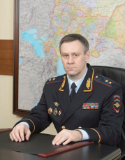
Ильиных Олег Владимирович родился 2 августа 1974 года в г. Горно-Алтайске, Алтайского края, образование высшее. В 1995 году окончил Барнаульскую специальную среднюю школу подготовки начальствующего состава МВД России, в 2002 году – Барнаульский юридический институт МВД России, в 2007 году – Академию управления МВД России.
Службу в органах внутренних дел начал с 16 мая 1993 года в качестве постового милиционера по охране зданий МВД Республики Алтай. В 1995 году назначен на должность оперуполномоченного отделения уголовного розыска ОВД г. Горно-Алтайска МВД Республики Алтай, в 1997 году – на должность старшего оперуполномоченного отделения уголовного розыска ОВД г. Горно-Алтайска МВД Республики Алтай. В 1999 году назначен на должность заместителя начальника отдела уголовного розыска ОВД г. Горно-Алтайска МВД Республики Алтай, в 2002 году – на должность начальника отдела уголовного розыска ОВД г. Горно-Алтайска МВД Республики Алтай.
В 2003 году назначен на должность начальника ОВД Шебалинского района МВД Республики Алтай. В 2005 году направлен на 1 факультет Академии управления МВД России в г. Москва на очную форму обучения.
В 2008 году назначен на должность заместителя начальника Управления уголовного розыска МВД по Республике Алтай. В 2009 году направлен для прохождения службы в Северо-Кавказский регион на должность начальника криминальной милиции мобильного отряда МВД России в Республике Дагестан.
В 2010 году назначен на должность начальника ОВД по г. Горно-Алтайску МВД по Республике Алтай, в 2011 году – на должность заместителя Министра внутренних дел по Республике Алтай – начальника полиции.
Указом Президента Российской Федерации от 26 июня 2013 года № 577 назначен на должность начальника Управления Министерства внутренних дел Российской Федерации по Ненецкому автономному округу.
Указом Президента Российской Федерации от 23 декабря 2015 года № 657 назначен на должность начальника Управления Министерства внутренних дел Российской Федерации по Курганской области.
Указом Президента Российской Федерации от 22 февраля 2017 года № 83 начальнику УМВД России по Курганской области Олегу Владимировичу Ильиных присвоено специальное звание генерал-майор полиции.
В октябре 2017 года Указом Президента Российской Федерации Ильиных Олег Владимирович награжден медалью ордена «За заслуги перед Отечеством» II степени. В этом же году за многолетнюю безупречную службу, большой вклад в обеспечение законности, правопорядка и общественной безопасности в Российской Федерации награжден Почетной грамотой Совета Федерации Федерального собрания Российской Федерации.
В апреле 2018 года приказом Министра внутренних дел Российской Федерации за достигнутые успехи в оперативно-служебной деятельности и активную работу по укреплению правопорядка награжден наградным оружием – пистолетом Макарова.
Указом Президента Российской Федерации от 8 февраля 2019 года № 44 назначен на должность начальника Главного управления по противодействию экстремизму Министерства внутренних дел Российской Федерации.
За период службы неоднократно поощрялся руководством МВД России. Женат, воспитывает троих сыновей. Имеет спортивную квалификацию – кандидат в мастера спорта по горным лыжам.
Указом Президента Российской Федерации от 20 февраля 2020 г. № 143 Олегу Ильиных присвоено звание генерал-лейтенант полиции.

Макаров Александр Иванович

Начальник Главного управления собственной безопасности генерал-лейтенант полиции
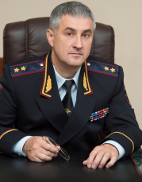
Родился в 1965 г. в Рязанской области. На службу в органы внутренних дел поступил в 1986 г. курсантом в Чебоксарскую специальную среднюю школу милиции МВД СССР. В 1995 г. окончил Юридический институт МВД России по специальности «Правоведение». За период службы в органах внутренних дел награжден орденом Почета. С 1988 г. служил на различных должностях в ОВД Железнодорожного райисполкома г. Рязани.
С 1991 по 2005 г. прошел путь от старшего оперуполномоченного до начальника Управления по борьбе с организованной преступностью УВД Рязанской области.
В 2005 г. был назначен на должность заместителя начальника Криминальной милиции ГУВД Московской области — начальника Управления по борьбе с организованной преступностью. С 2008 г. заместитель начальника, начальник Оперативно-розыскного бюро №2 МВД России.
27 сентября 2010 г. Указом Президента РФ назначен на должность начальника Управления внутренних дел по Зеленоградскому административному округу г. Москвы.
1 июля 2011 г. после прохождения переаттестации Приказом начальника ГУ МВД России по г. Москве Макаров Александр Иванович назначен на должность начальника УВД по Зеленоградскому АО ГУ МВД РФ по г. Москве с присвоением звания «полковник полиции».
12 августа 2011 г. Указом Президента РФ назначен начальником Управления внутренних дел по Северо-Восточному административному округу ГУ МВД России по г. Москве.
Указом Президента РФ от 23 февраля 2012 г. №227 присвоено специальное звание «генерал-майор полиции».
Указом Президента РФ от 30 июля 2012 г. № 1049 назначен на должность начальника Главного управления собственной безопасности Министерства внутренних дел Российской Федерации.
Указом Президента РФ от 11 июня 2014 г. № 414 присвоено специальное звание «генерал-лейтенант полиции».

Калинкин Олег Викторович

Начальник Главного управления на транспорте генерал-лейтенант полиции
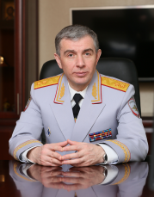
Олег Викторович Калинкин родился 3 апреля 1971 года в городе Наро-Фоминск Московской области.
В 1997 году окончил Украинский транспортный университет; в 2002 году - Московскую государственную юридическую академию.
В правоохранительные органы пришел в 1991 году на должность милиционера ППС ЛОВД в аэропорту «Внуково». Последовательно назначался командиром отделения, взвода, заместителем начальника и начальником милиции общественной безопасности.
В 2002 году Олег Викторович был направлен для прохождения службы в Азово-Черноморское УВД на транспорте в должности заместителя начальника УВДТ – начальника МОБ.
В 2005 году – назначен на должность заместителя начальника Краснодарской академии МВД России по кадрам и воспитательной работе.
С 2006 года Олег Викторович Калинкин проходил службу в должности заместителя министра внутренних дел Республики Бурятия.
В 2014 году становится заместителем начальника Главного управления по экономической безопасности и противодействию коррупции МВД России.
В 2016 году возглавил УТ МВД России по ЦФО.
22 февраля 2018 года Указом Президента Российской Федерации Калинкину О.В. присвоено звание генерал-лейтенант полиции.
31 января 2022 года Указом Президента Российской Федерации № 28 Олег Викторович Калинкин назначен начальником Главного управления на транспорте МВД России.
Олег Викторович Калинкин женат, имеет сына и дочь.

Голованов Виктор Владимирович

Начальник Главного управления уголовного розыска генерал-лейтенант полиции
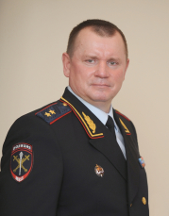
Виктор Владимирович Голованов родился 2 мая 1959 г. в Москве. На службу в органы внутренних дел пришел в 1980 г., на должность милиционера 125 отделения милиции г. Москвы. В 1984 г. Голованов В.В. окончил Московскую высшую школу милиции МВД СССР.
На руководящих должностях с 1990 г.:
— начальник отделения 2 отдела Управления уголовного розыска ГУВД Москвы;
— с 1992 г. начальник 2 отдела Управления уголовного розыска ГУВД по г. Москве;
— с 1995 г. первый заместитель начальника Управления уголовного розыска ГУВД по г. Москве;
— с 1996 по 2000 г. заместитель начальника криминальной милиции — начальник Управления уголовного розыска;
— в 2000 г. уволен из органов внутренних дел по ст. 19 ч. 6 п. «е» (по сокращению штатов) Закона РФ «О милиции». С 2000 по 2003 г. временно не работал;
— с 2003 г. начальник Управления уголовного розыска ГУВД по г. Москве;
— с 2011 г. заместитель начальника ГУ МВД России по г. Москве — начальник полиции.
Указом Президента Российской Федерации от 16 июня 2012 года Голованов Виктор Владимирович назначен на должность начальника Главного управления уголовного розыска Министерства внутренних дел Российской Федерации.
За период службы в органах внутренних дел удостоин многих наград, в числе которых орден «За личное мужество» (1994), орден Почета (1996), орден Дружбы (2009) и др.

Курносенко Андрей Анатольевич

Начальник Главного управления экономической безопасности и противодействия коррупции генерал-лейтенант полиции
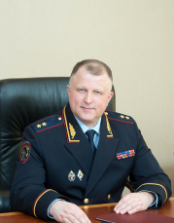
Родился 17 июля 1969 года в г. Севастополь.
Выпускник Черноморского Высшего Военно-Морского училища им. П.С. Нахимова.
В 2001 году окончил Московский государственный социальный университет
по специальности «юриспруденция».
Службу в органах внутренних дел начал в 1995 году оперуполномоченным Регионального управления по организованной преступности при ГУВД
г. Москвы.
С октября 2006 года проходил службу в Главном управлении собственной безопасности МВД России.
В декабре 2012 года был назначен заместителем Министра внутренних дел по Республике Башкортостан.
В 2014-2015 годах занимал должности заместителя, первого заместителя начальника Главного управления экономической безопасности и противодействия коррупции МВД России.
Указом Президента Российской Федерации от 23 декабря 2015 г. № 657 назначен начальником Главного управления экономической безопасности и противодействия коррупции МВД России.
Указом Президента Российской Федерации от 22.02.2019 присвоено звание генерал-лейтенанта полиции.

Казакова Валентина Львовна

Начальник Главного управления по вопросам миграции генерал-лейтенант полиции
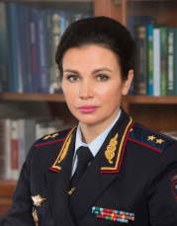
Валентина Львовна Казакова родилась 6 июля 1969 года в городе Туле.
В 1991 году окончила Тульский государственный педагогический институт им. Л.Н. Толстого, в 2000 году Московский юридический институт МВД России.
В органах внутренних дел Российской Федерации служит с 1993 года.
С 1995 года работала на руководящих должностях паспортно-визовой службы органов внутренних дел.
С 2004 по 2007 годы - начальник Центра обращения граждан по паспортно-визовым вопросам ФМС России.
В 2011 году возглавила Управление по вопросам гражданства ФМС России.
26 августа 2016 года Указом Президента Российской Федерации № 435 назначена на должность заместителя начальника Главного управления по вопросам миграции МВД России.
Указом Президента Российской Федерации от 10 ноября 2017 г. № 537 присвоено специальное звание генерал-майор полиции.
8 февраля 2019 года Указом Президента Российской Федерации № 44 назначена начальником Главного управления по вопросам миграции МВД России.
За период службы в органах внутренних дел награждена медалью ордена «За заслуги перед Отечеством» II степени, орденом Дружбы, а также другими ведомственными наградами.
Замужем, воспитывает дочь и сына.
Указом Президента Российской Федерации от 20 февраля 2020 г. № 143 Валентине Казаковой присвоено звание генерал-лейтенант полиции.

Горбунов Иван Валентинович

Начальник Главного управления по контролю за оборотом наркотиков генерал-лейтенант полиции
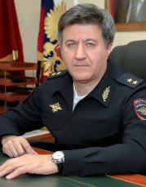
Горбунов Иван Валентинович родился 28 июня 1968 года в Москве. На службу в органы внутренних дел пришел в 1989 г., на должность милиционера 38 отделения милиции г. Москвы.
С 1998 года занимал различные руководящие должности в подразделениях Московского уголовного розыска.
В 2012 году возглавил Центр по обеспечению безопасности лиц, подлежащих государственной защите, ГУ МВД России по г. Москве.
В 2016 году Указом Президента Российской Федерации назначен заместителем начальника Главного управления уголовного розыска Министерства внутренних дел Российской Федерации.
Указом Президента Российской Федерации от 31 января 2022 года Горбунов Иван Валентинович назначен на должность начальника Главного управления по контролю за оборотом наркотиков Министерства внутренних дел Российской Федерации.
За период службы в органах внутренних дел удостоен многих наград, в числе которых медаль «За отличную службу по охране общественного порядка» (1993), орден Мужества (1997), медаль ордена «За заслуги перед Отечеством» II степени (2016) и др.
Указом Президента Российской Федерации от 17 февраля 2023 года № 99 присвоено звание генерал-лейтенанта полиции.

Назаренко Дмитрий Александрович

Начальник Главного управления оперативного реагирования генерал-лейтенант полиции
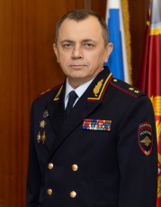
Назаренко Дмитрий Александрович родился в 1970 году.
В 1993 году окончил Московский ордена Трудового Красного Знамени инженерно-строительный институт имени В.В. Куйбышева, в 2000 году - Юридический институт МВД России.
C 1993 года по 2011 год проходил службу в подразделениях органов внутренних дел на режимных объектах. С 2011 года по 2022 год на руководящих должностях в Оперативном управлении МВД России.
7 октября 2022 года Указом Президента Российской Федерации Назаренко Дмитрий Александрович назначен начальником Главного управления оперативного реагирования МВД России.
Звание генерал-лейтенанта полиции Д.А. Назаренко присвоено 8 ноября 2023 года.
За период службы в органах внутренних дел награжден медалью ордена «За заслуги перед Отечеством» II степени, присвоено почетное звание «Заслуженный сотрудник органов внутренних дел Российской Федерации».

Ларионов Андрей Петрович

Начальник Главного управления по работе с личным составом генерал-лейтенант полиции
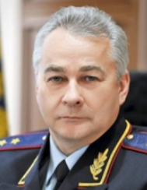
Родился 25 июня 1961 года в п. Городецк Верхнекетского района Томской области.
Окончил Омскую высшую школу милиции МВД СССР и Академию Управления МВД России.
В 1982 году начал службу в органах внутренних дел с должности старшего инспектора уголовного розыска отдела внутренних дел Верхнекетского райисполкома.
С 1996 по 2000 годы проходил службу на руководящих должностях отдела собственной безопасности УВД по Томской области.
В 2000 году А.П. Ларионов стал руководителем управления кадров УВД по Томской области, в октябре 2007 года – первым заместителем начальника УВД по Томской области – начальником криминальной милиции, с января 2010 – временно исполняющим обязанности начальника УВД по Томской области.
В июне 2010 года назначен начальником УВД по Ульяновской области. Он состоит в категории руководителей, впервые назначенных из федерального кадрового резерва Министерства внутренних дел Российской Федерации.
С 2013 по 2017 год возглавлял Главное управление МВД России по Ростовской области.
20 февраля 2016 года Указом Президента Российской Федерации № 73 Ларионову Андрею Петровичу присвоено специальное звание генерал-лейтенанта полиции.
17 июня 2017 года Указом Президента Российской Федерации № 269 назначен первым заместителем начальника Департамента государственной службы и кадров Министерства внутренних дел Российской Федерации и ему присвоено специальное звание генерал-лейтенанта внутренней службы.
29 июня 2022 года Указом Президента Российской Федерации № 506 назначен на должность начальника Главного управления по работе с личным составом МВД России и ему присвоено специальное звание генерал-лейтенанта полиции.
Награжден ведомственными наградами. Почетный сотрудник МВД России.

Майданов Валерий Алексеевич

Начальник Департамента делопроизводства и работы с обращениями граждан и организаций
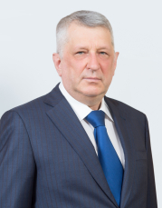
Майданов Валерий Алексеевич родился в 1952 году в семье кадровых военнослужащих.
В 1969 году в Подмосковье окончил среднюю школу. В том же году поступил в Орловское Высшее военное командное училище связи им. М.И. Калинина, которое окончил в 1973 году.
Затем проходил службу в КГБ СССР. В 1982 году окончил Высшую школу КГБ СССР им. Ф.Э. Дзержинского.
В 1983 году начал службу в центральном аппарате МВД СССР, а затем ее продолжил в МВД России, где прошел путь от инспектора до начальника Департамента делопроизводства и работы с обращениями граждан и организаций МВД России.
Участник ликвидации катастрофы на Чернобыльской АЭС.
Награжден 17 государственными и ведомственными наградами.
В 2002 году Указом Президента Российской Федерации В.А. Майданову присвоено почетное звание Заслуженный сотрудник органов внутренних дел Российской Федерации.
Женат. Имеет дочь.

Войнов Юрий Витальевич

Начальник Департамента информационных технологий, связи и защиты информации генерал-лейтенант внутренней службы
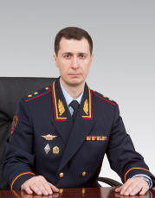
Генерал-лейтенант внутренней службы Юрий Витальевич Войнов родился 10 апреля 1981 года в гор. Тирасполь, Молдавской ССР в семье кадрового военнослужащего.
В 1998 году окончил Московское суворовское военное училище.
В 2003 году с отличием окончил Краснодарский военный институт по специальности «организация и технология защиты информации».
Проходил службу в Вооруженных Силах Российской Федерации на различных командных должностях.
Удостоен Благодарности Президента Российской Федерации, а также многих ведомственных наград.
Поступил на службу в органы внутренних дел в 2019 году. Занимал должности заместителя, первого заместителя начальника Департамента информационных технологий, связи и защиты информации МВД России.
Специальное звание «генерал-майор внутренней службы» присвоено Указом Президента Российской Федерации от 10.11.2020 г. № 686.
В соответствии с Указом Президента Российской Федерации от 31.01.2022 г. назначен начальником Департамента информационных технологий, связи и защиты информации МВД России.
Указом Президента Российской Федерации от 17 февраля 2023 года № 99 присвоено специальное звание «генерал-лейтенант внутренней службы».

Юрчин Александр Александрович

Начальник Департамента по материально-техническому и медицинскому обеспечению генерал-лейтенант внутренней службы
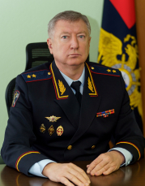
Указом Президента Российской Федерации от 17 февраля 2023 года № 99 присвоено звание генерал-лейтенанта внутренней службы.

Кальбфляйш Ирина Давыдовна

Начальник Департамента по финансово-экономической политике и обеспечению социальных гарантий Министерства внутренних дел Российской Федерации
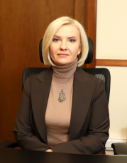
Родилась в 1972 году в городе Красноярске.
В 1994 году окончила Новосибирский институт советской кооперативной торговли по специальности «Бухгалтерский учет, контроль и анализ хозяйственной деятельности».
С 1994 по 1999 годы работала на различных должностях в коммерческих структурах.
В 1999 году поступила на государственную гражданскую службу Новосибирской области. С 2008 года – заместитель начальника отдела учета и отчетности Департамента финансов и налоговой политики Новосибирской области.
В 2008 году назначена на должность директора государственного автономного учреждения Новосибирской области «Агентство ресурсного обеспечения».
С 2012 году - директор государственного казенного учреждения Новосибирской области «Управление контрактной системы».
С 2014 по 2018 годы - заместитель министра экономики и финансов Московской области.
С 2018 года занимала должность заместителя директора Департамента бюджетной политики в отраслях социальной сферы и науки Министерства финансов Российской Федерации.
28 декабря 2018 года Указом Президента Российской Федерации Кальбфляйш Ирина Давыдовна назначена начальником Департамента по финансово-экономической политике и обеспечению социальных гарантий Министерства внутренних дел Российской Федерации.

Авдейко Александр Геннадьевич

Начальник Договорно-правового департамента МВД России генерал-лейтенант внутренней службы
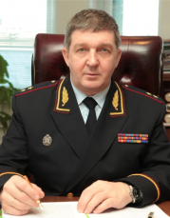
Александр Геннадьевич Авдейко родился 9 октября 1958 года в селе Ярмолинцы Хмельницкой области СССР. В средней школе учился в городах Москве и Петропавловске-Камчатском. В 1980 году окончил Хабаровский государственный институт физической культуры, после чего проходил срочную службу в Вооруженных Силах, работал в Камчатском областном совете ВФСО «Динамо», районном и областном комитетах ВЛКСМ Камчатской области.

В 1987 году направлен на службу в органы внутренних дел. После окончания в 1988 году Киевских высших курсов МВД СССР проходил службу на различных должностях в Управлении внутренних дел Камчатского облисполкома. Одновременно в 1994 году окончил Хабаровскую высшую школу МВД СССР.

В 1997 году с золотой медалью окончил Академию управления МВД России. Для прохождения дальнейшей службы был направлен в Правовое управление Главного штаба МВД России, где последовательно занимал должности инспектора по особым поручениям, начальника отделения правового информирования, заместителя начальника административно-правового отдела, начальника регионально-правового отдела, заместителя начальника правового управления Главного управления правовой работы и внешних связей МВД России, начальника управления подзаконных актов Главного правового управления МВД России.
В апреле 2004 года назначен на должность заместителя начальника Главного правового управления МВД России, а затем – Правового департамента МВД России. С августа 2008 года – первый заместитель начальника Правового департамента МВД России.
С июля 2011 года исполнял обязанности начальника Договорно-правового департамента МВД России.
17 декабря 2011 года Указом Президента Российской Федерации Авдейко Александр Геннадьевич назначен начальником Договорно-правового департамента МВД России.

Заслуженный юрист Российской Федерации.

Горелов Александр Петрович

Начальник Организационно-аналитического департамента генерал-лейтенант внутренней службы
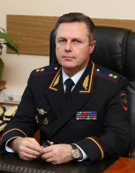
Александр Петрович Горелов родился в 1959 году в Тамбовской области. Свою службу в органах внутренних дел начинал с должности милиционера оперативного механизированного полка ГУВД Мосгорисполкома в 1980 году, сразу после армии. Через год стал инспектором того же Главка.
В указанный период, без отрыва от службы, закончил факультет «Правоведение» Всесоюзного юридического заочного института.
С 1990 по 1999 год проходил службу на различных должностях Всероссийского научно-исследовательского института МВД России.
В конце 1999 года был назначен заместителем начальника организационно-аналитического управления Главного управления кадров и кадровой политики МВД России – начальником планово-аналитического отдела, в 2001 году – заместителем начальника этого же Главка – начальником организационно-аналитического управления.
В 2004 – 2009 годах проходил службу на руководящих должностях в Организационно-инспекторском и Административном департаментах МВД России.
С 2009 года занимал должность заместителя начальника Организационно-инспекторского (Организационно-аналитического) департамента МВД России.
16 июня 2012 года Указом Президента Российской Федерации Горелов Александр Петрович назначен начальником Организационно-аналитического департамента Министерства внутренних дел Российской Федерации.
Указом Президента Российской Федерации от 21.02.2014 г. Горелову Александру Петровичу присвоено специальное звание генерал-лейтенанта внутренней службы.
Доктор юридических наук. Награжден медалью ордена «За заслуги перед Отечеством» I степени (2021 г.), медалью ордена «За заслуги перед Отечеством» II степени (2016 г.), орденом Дружбы (2008 г.).

Немов Филипп Николаевич

Начальник Управления по организации борьбы с противоправным использованием информационно-коммуникационных технологий генерал-майор полиции
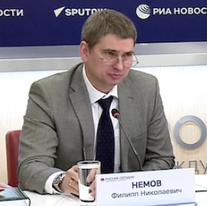

Князев Александр Александрович

Начальник Управления по взаимодействию с институтами гражданского общества и средствами массовой информации генерал-майор внутренней службы
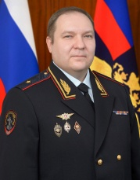
Генерал-майор внутренней службы Александр Александрович Князев родился 11 августа 1977 года в Москве.
Окончил Московский юридический институт МВД России.На службе в органах внутренних дел Российской Федерации с 1995 года.
Работал на различных должностях в подразделениях ГУ МВД России по г. Москве - в уголовном розыске, управлении экономической безопасности и противодействия коррупции, подразделениях информации и общественных связей.
В 2016 году возглавил Управление информации и общественных связей ГУ МВД России по г. Москве.
5 июля 2018 г. Указом Президента Российской Федерации № 403 назначен на должность начальника Управления по взаимодействию с институтами гражданского общества и средствами массовой информации Министерства внутренних дел Российской Федерации.
Указом Президента Российской Федерации от 4 ноября 2019 года № 538 присвоено специальное звание генерал-майора внутренней службы.
Награжден ведомственными наградами. В 2016 году ему присвоено звание «Почетный сотрудник МВД».
Женат, воспитывает сына.

Перцев Петр Николаевич

Начальник Организационно-штатного управления
полковник внутренней службы

Пилюгин Николай Николаевич

Начальник Контрольно-ревизионного управления
генерал-майор внутренней службы
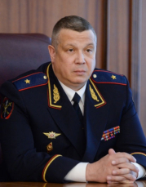
Генерал-майор внутренней службы Пилюгин Николай Николаевич родился 18 июля 1969 года в городе Рязани. В 1987-1989 годах проходил срочную службу в Вооруженных силах. В 1998 году окончил Рязанский институт права и экономики МВД России по специальности «юриспруденция».
В 1990 году поступил на службу милиционером отделения патрульно-постовой службы при отделе внутренних дел Железнодорожного райисполкома города Рязани. С 1993 до 2000 года служил в различных подразделениях управления уголовного розыска криминальной милиции УВД Рязанской области.
В 2000 году был назначен на должность заместителя начальника районного отдела внутренних дел Московского округа города Рязани.
В 2001 году назначен на должность начальника районного отдела внутренних дел Московского округа города Рязани.
С мая 2005 года проходил службу в должности первого заместителя начальника УВД Костромской области – начальника криминальной милиции.
В 2012 году назначен начальником Управления МВД России по Рязанской области.
В июне 2014 года Указом Президента Российской Федерации № 713 было присвоено специальное звание «генерал-майор полиции».
В августе 2017 года Указом Президента Российской Федерации № 392 от 21 августа 2017 года назначен на должность начальника Контрольно-ревизионного управления Министерства внутренних дел Российской Федерации.
Этим же Указом присвоено специальное звание «генерал-майор внутренней службы».
Награжден 3 государственными наградами, наградным оружием, нагрудным знаком "Почетный сотрудник МВД" и рядом ведомственных наград.

Манахов Сергей Анатольевич

Начальник Управления по организации дознания МВД России генерал-майор полиции
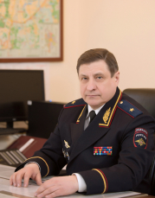
Манахов Сергей Анатольевич родился в 1957 году в Москве в семье рабочих. В 1975 году после окончания средней школы служил в Джезказганском военном округе Казахской ССР. После армии пришел на приборостроительный завод “Манометр”, где работал слесарем. В органах внутренних дел с 1978 года – милиционер, командир отделения, командир взвода, командир 26 роты отдельного батальона патрульно-постовой службы УВД Калининского райисполкома г. Москвы.
Учился на вечернем факультете Всесоюзного юридического заочного института, по окончании которого в 1985 году назначен на должность следователя Калининского РУВД г. Москвы.
С 1989 года – следователь Следственного управления ГУВД г. Москвы. В период с 1997 по 2010 год проходил службу в должностях от следователя по особо важным делам до начальника управления контроля и методического обеспечения расследования особо опасных преступлений Следственного комитета при МВД России.
С 2010 по 2012 год работал в должности заместителя руководителя организационно-контрольного управления – руководителя контрольно-инспекторского отдела Главного организационно-инспекторского управления Следственного комитета при прокуратуре Российской Федерации.
С 2012 по 2014 год - заместитель начальника Следственного департамента МВД России.
11 июня 2014 года Указом Президента Российской Федерации полковнику юстиции С.А. Манахову присвоено специальное звание «генерал-майор юстиции».
31 декабря 2014 года Указом Президента Российской Федерации генерал-майор юстиции С.А. Манахов назначен начальником Управления по организации дознания МВД России с присвоением специального звания «генерал-майор полиции».
За время службы в органах внутренних дел Сергей Анатольевич Манахов получил более 70 поощрений, среди которых государственные награды: медаль ордена «За заслуги перед отечеством» II степени (2007 г.), медаль «За отличие в охране общественного порядка» (2017 г.), а также ведомственные награды МВД России.

Калачёв Валерий Анатольевич

Начальник Национального центрального бюро Интерпола генерал-майор полиции
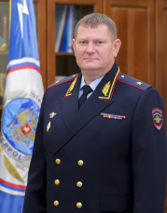
Родился в 1976 г. в г. Пржевальске Киргизской ССР.
В 1998 году окончил Московский военный институт Федеральной пограничной службы Российской Федерации.
С 1998 по 2012 годы проходил воинскую службу на различных должностях в подразделениях Пограничной службы.
С 2012 по 2015 годы работал в МЧС России.
С 2015 по январь 2022 года проходил службу в органах внутренних дел на должности заместителя начальника НЦБ Интерпола – начальника Российского национального контактного пункта по взаимодействию с Европолом НЦБ Интерпола МВД России.
Указом Президента Российской Федерации 31 января 2022 года Калачёв Валерий Анатольевич назначен на должность начальника НЦБ Интерпола МВД России.

Терентьев Роман Александрович

Начальник Управления международного сотрудничества генерал-майор внутренней службы
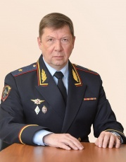
Указом Президента Российской Федерации от 17 февраля 2023 года № 99 присвоено звание генерал-майора внутренней службы.

Кожокарь Валерий Васильевич

Начальник ФГКУ «ВНИИ МВД России» генерал-лейтенант полиции
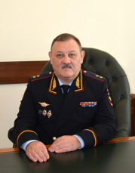
Валерий Васильевич Кожокарь. Начальник ВНИИ МВД России генерал-лейтенант полиции почетный сотрудник МВД кандидат юридических наук.
Родился 15 апреля 1963 г. в городе Ленинграде. В 1987 г. после окончания Ленинградского государственного университета имени А.А. Жданова был принят на службу в органы внутренних дел.
В 1984 г. присвоено звание мастер спорта СССР по классической борьбе.
Начал служебную деятельность в следственной части при ГУВД Леноблгорисполкомов службы расследования преступлений ГУВД, занимался расследованием преступлений, совершенных организованными группами и преступными сообществами.
В 2002 г. Валерий Васильевич Кожокарь назначен на должность заместителя начальника УВД – начальника следственного управления УВД Калининского района города Санкт-Петербурга.
В 2008 г. Валерий Васильевич Кожокарь Указом Президента Российской Федерации назначен на должность начальника Главного управления МВД России по Центральному федеральному округу с присвоением специального звания генерал-майора милиции.
19 февраля 2010 г. Указом Президента Российской Федерации В.В. Кожокарю присвоено специальное звание – генерал-лейтенант милиции.
14 апреля 2011 г. ему было присвоено специальное звание – генерал-лейтенант полиции.
11 июня 2011 г. Указом Президента Российской Федерации Валерий Васильевич Кожокарь был назначен заместителем Министра внутренних дел Российской Федерации – начальником Следственного департамента.
22 июня 2011 г. Указом Президента Российской Федерации присвоено специальное звание – генерал-лейтенант юстиции.
14 июня 2012 г. Указом Президента Российской Федерации Валерий Васильевич Кожокарь назначен помощником Министра внутренних дел Российской Федерации с присвоением специального звания – генерал-лейтенант полиции.
В 2016 г. им защищена диссертация на соискание степени кандидата юридических наук на тему: «Возбуждение уголовного дела: вопросы теории и практики».
Отмечен государственными наградами: медалью ордена «За заслуги перед Отечеством» II степени, Почетной грамотой Президента Российской Федерации, имеет наградное оружие. Является Почетным сотрудником МВД. Автор множества статей в области уголовно-процессуального законодательства.
С июля 2017 г. – начальник Всероссийского научно-исследовательского института МВД России.

Сафиуллин Ильдар Рашидович

Начальник ФКУ «ГИАЦ МВД России» генерал-майор внутренней службы
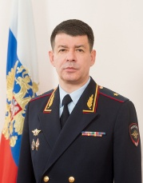
Ильдар Рашидович Сафиуллин родился в 1970 году в Казани.
В 1991 году окончил Кемеровское высшее военное командное училище связи имени маршала войск связи И.Т. Пересыпкина.
Поступил на службу в органы внутренних дел в 1994 году. Служил на различных должностях подразделений МВД по Республике Татарстан, с 1998 года на руководящих.
В 1998 году окончил Академию управления МВД России.
Весной 2020 года назначен заместителем начальника Департамента информационных технологий, связи и защиты информации МВД России.
В июне 2021 года Указом Президента Российской Федерации присвоено специальное звание «генерал-майор внутренней службы».
31 января 2022 года Указом Президента Российской Федерации назначен начальником Федерального казенного учреждения «Главный информационно-аналитический центр Министерства внутренних дел Российской Федерации».

Кузьминых Владислав Евгеньевич

Начальник ФКУ «ГЦАХиТО МВД России» полковник полиции
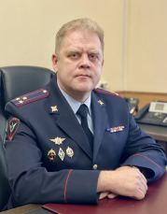
Владислав Евгеньевич Кузьминых родился в 1976 году в г. Тольятти Самарской области.
В 2004 году окончил Северо-Западный государственный заочный технический университет г. Санкт-Петербурга.
Проходил службу в органах внутренних дел на различных должностях в ГУ МВД России по Свердловской области с 1997 года по 2006 год и с 2011 года по 2023 год.
С ноября 2022 года по февраль 2023 года исполнял обязанности начальника федерального казенного учреждения «Главный центр связи и защиты информации Министерства внутренних дел Российской Федерации».
Приказом МВД России от 17.02.2023 № 184 л/с назначен начальником федерального казенного учреждения «Главный центр связи и защиты информации Министерства внутренних дел Российской Федерации».
С 2024 года возглавляет ФКУ «ГЦАХиТО МВД России».
Женат, воспитывает двух дочерей.

Столярова Наталья Артуровна

Начальник ФКУ НПО «СТиС» МВД России полковник внутренней службы
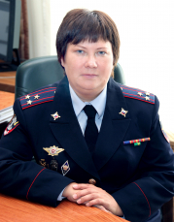
Родилась в п. Санчурск, Кировской области. Образование высшее. В 1996 году окончила Московский государственный университет природообустройства по специальности экономика и управления в отраслях АПК, в 2010 году – Академический Международный институт по специальности юриспруденция.
В 1996 года поступила на службу в УВД САО по г. Москве на должность бухгалтера 2 категории расчетной группы централизованной бухгалтерии.
С 1996 по 2014 год - проходила службу на различных должностях в централизованной бухгалтерии УВД по САО г. Москвы.
С 2014 по 2016 год - начальник тыла УВД по САО г. Москвы.
В 2016 году переведена в Департамент по финансово-экономической политике и обеспечению социальных гарантий МВД России, где осуществляла руководство управлением бюджетного учета, отчетности и расчетных операций.
С 1 августа 2018 года назначена на должность заместителя начальника Департамента по материально-техническому и медицинскому обеспечению МВД России.
Награждена медалями МВД России: «За отличие в службе» I, II и III степени, «За доблесть в службе» и нагрудным знаком «За верность долгу».
Указом Президента Российской Федерации в феврале 2025 года назначена начальником Научно-производственного объединения «Специальная техника и связь» Министерства внутренних дел Российской Федерации.

Митрошин Дмитрий Викторович

Начальник ФКУ «НЦ БДД МВД России» полковник полиции
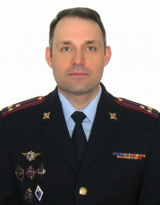
Митрошин Дмитрий Викторович родился 10 апреля 1973 года в Московской области (г. Климовск).
Имеет два высших образования – техническое и юридическое.
Окончил Московский автомеханический институт (МАМИ) и Московский университет Министерства внутренних дел Российской Федерации имени В.Я. Кикотя.
В органах внутренних с 1995 года. В период с 1995 года по 2004 год работал на различных должностях в НИЦ ГАИ (ГИБДД) МВД России, пройдя путь от младшего научного сотрудника до заместителя начальника отдела. В 2004 году перешел на службу в Департамент обеспечения безопасности дорожного движения МВД России (ныне ГУОБДД МВД России). Замещал должность заместителя начальника отдела нормативно-правового регулирования и международного сотрудничества.
В 2017 году возглавил отдел выработки государственной политики и управленческих решений в области обеспечения безопасности дорожного движения ГУОБДД МВД России.
Приказом Министра внутренних дел Российской Федерации 1 октября 2018 года назначен на должность начальника ФКУ «Научный центр БДД МВД России».
За период несения службы в органах внутренних дел удостоен многих наград, в числе которых государственная награда - знак отличия «За безупречную службу» ХХ лет.
Женат, воспитывает сына.

Зайцев Роман Викторович

Начальник ФКУ «ЦКО МВД России» генерал-майор полиции
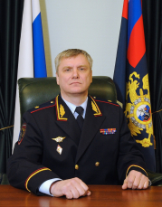
Зайцев Роман Викторович родился 23 апреля 1973 года в городе Владивостоке. После школы окончил Дальневосточный государственный технический университет.
На службе в правоохранительных органах с 1995 года.
В период с 1995 по 2003 год прошел служебный путь от младшего оперуполномоченного отдела уголовного розыска УВД Первомайского района г. Владивостока до первого заместителя начальника Управления – начальника криминальной милиции УВД Фрунзенского района г. Владивостока.
В 2002 году Роман Викторович получил высшее юридическое образование в Дальневосточном юридическом институте МВД России.
В период с 2003 по 2005 год обучался в Академии управления МВД России.
С 2005 по 2011 год проходил службу в Организационно-инспекторском департаменте МВД России.
В 2011 году назначен на должность главного инспектора Министерства внутренних дел Российской Федерации.
8 ноября 2013 года Указом Президента Российской Федерации № 831 Зайцеву Роману Викторовичу присвоено очередное специальное звание – генерал-майор полиции.
С февраля 2024 года возглавляет федеральное казенное учреждение «Центр кинологического обеспечения Министерства внутренних дел Российской Федерации».
Кандидат экономических наук. За время службы в органах внутренних дел награжден медалью ордена «За заслуги перед Отечеством» II степени, а также ведомственными наградами МВД России.

Ермаков Валерий Николаевич

Начальник ЦСН БДД МВД России полковник полиции
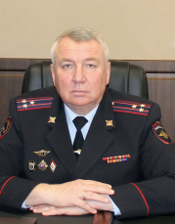

Алябьев Валерий Вячеславович

Начальник ФКУ «ЦСР МВД России» полковник внутренней службы
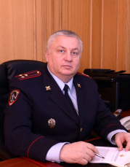

Казьмин Вадим Викторович

Начальник ЭКЦ МВД России генерал-лейтенант полиции
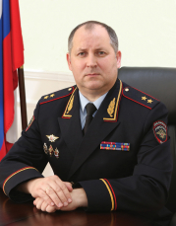
Генерал-лейтенант полиции Казьмин Вадим Викторович родился 5 апреля 1977 года в Рязани.
В 1998 году окончил Рязанский институт права и экономики МВД России по специальности «Юриспруденция». Прошел служебный путь от следователя районного звена до заместителя начальника УМВД России по Рязанской области.
Обучался в Академии управления МВД России по программе подготовки федерального кадрового резерва. Направлялся в служебные командировки на территорию Северного Кавказа. С 2015 по 2021 годы возглавлял УМВД России по Костромской области.
С 26 мая 2021 года является начальником Экспертно-криминалистического центра МВД России.
За период службы в органах внутренних дел удостоен государственных и ведомственных наград, награжден именным оружием, нагрудным знаком «Почетный сотрудник МВД». Женат, воспитывает 2 сыновей.
Указом Президента Российской Федерации от 22 февраля 2017 года № 83 Вадиму Викторовичу Казьмину присвоено специальное звание генерал-майора полиции.
4 июня 2022 года Указом Президента Российской Федерации начальнику ЭКЦ МВД России Вадиму Викторовичу Казьмину присвоено специальное звание генерал-лейтенанта полиции.

